Unidad 5 - Laboratorio Login

1. Creación Formulario Web de Login.

Objetivos

Construir un formulario de Login (Ingreso) para una aplicación web con ASP.Net.

Luego de finalizado este laboratorio, usted podrá:
- Crear proyectos del tipo Sitio Web en ASP.Net
- Crear Formulario en páginas Web.
- Agregar controles HTML y Web Sever dentro de los Formularios Web.
- Agregar lógica de servidor que será ejecutada al desencadenarse eventos en los controles contenidos en el formulario web.
- Redireccionar de una página a otra. Uso de QueryString

Nota: Este laboratorio puede serle útil para agregar código a lo requerido en el TP2.

Fuente: basado en laboratorio Login de Windows Form.

Sugerencia
Se recomienda comparar este laboratorio con lo realizado para el Lab. de creación de un formulario Login en la Unidad de Windows Form.

Duración Aproximada

25 minutos

Pasos

- Abra el Visual Studio 2005 y haga clic en Archivo -> Nuevo -> Web Site…
- Elija el Template “ASP.NET Web Site”, seleccione y complete:
- Ubicación (Location): File System C:/Proyectos/Unidades/Unidad06/WebSite
- Lenguaje (Language): C# (o el que prefiera)
Nota: en la lista Location tiene como opciones HTTP y FTP en caso que tenga conexión al servidor en con alguna de esas opciones.
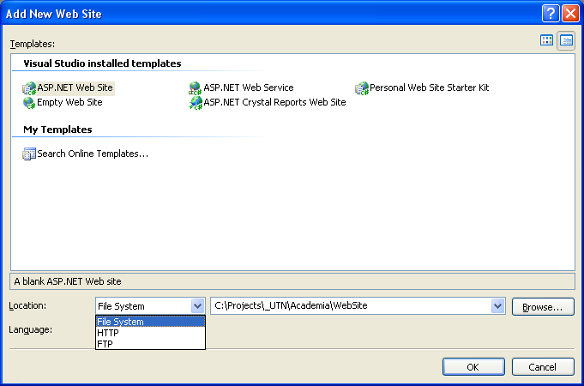
Atención: Aunque el website se cree en la carpeta que nosotros indicamos el visual studio también crea un archivo de solución que contiene toda la información del proyecto. El mismo se crea en la carpeta de los documentos de usuario (Mis documentos en XP y Documentos en Vista) dentro del mismo en la carpeta \Visual Studio 2005\Projects habrá una carpeta por web site y dentro del mismo el archivo de solución.

Para transferir el web site de una PC a otra, como desarrollar se debe copiar tambien el archivo de solución.

- Presione Aceptar. Aparecerá un pagina Default.aspx abierta del proyecto WebSite como muestra la figura.
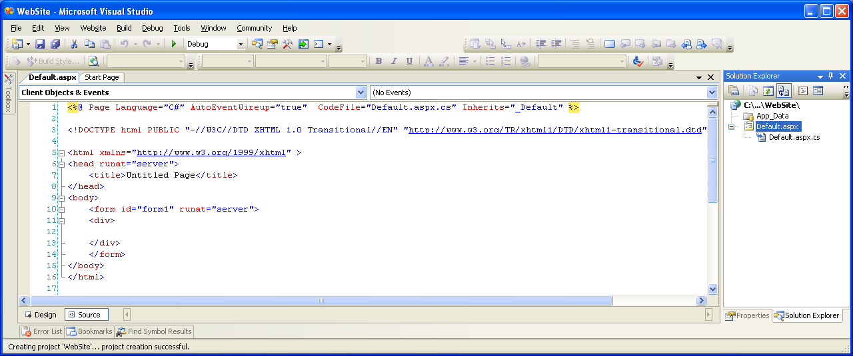
Nota: en el area de trabajo vera la página creada por defecto para el proyecto WebSite llamada Default.aspx que se mostrara en vista “Source” (Código) donde podrá aprecia código HTML básicamente. El Editor le permite cambiar a modo “Design” (Diseño) para tener la visión de cómo vera la pagina en el navegador; en esta ocasión si pasa a este modo vera una página en blanco ya que aun no se agrego ningún control sobre la página en blanco.

- Compilar y ejecutar el Web Site con F5 (o icono play verde) y observar lo que sucede.
Nota: si creo el proyecto Web dentro de una solucion que contenia otro proyecto ejecutable es posible que necesite cambiar el proyecto por defecto.

IMPORTANTE: Notar que al igual que se ejecuta una aplicación Windows Form el boton play queda deshabilitado y aparecen Pausa y Stop. Ademas notar que en la barra de Tareas a la izquierda del reloj aparece el siguiente icono correspondiente al Servidor de Desarrollo que ejecuta la aplicación que viene con el Visual Studio
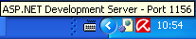

- Parar la ejecucion del WebSite o Cierre el explorador.

- Agregar nuevo Formulario Web para lo cual posicione el cursor sobre el Proyecto WebSite y luego de presionar el boton derecho seleccione la opcion Add New Item (Agregar Nuevo Item) y seleccione el Template WebForm y en el campo Name escriba Login.aspx como muestra la figura
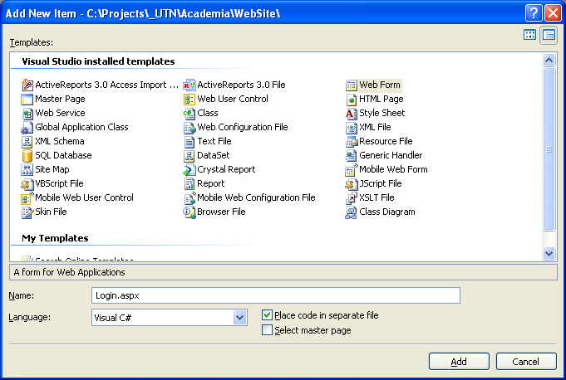
Nota: de los dos check que aparecen en la ventana el 1ero mantener tildado para que se generen 2 archivos separados, uno para la parte grafica donde se ubicaran los controles y otra para la logica en el cual luego generaremos codigo. El otro check box permite asociar a una Master Page.
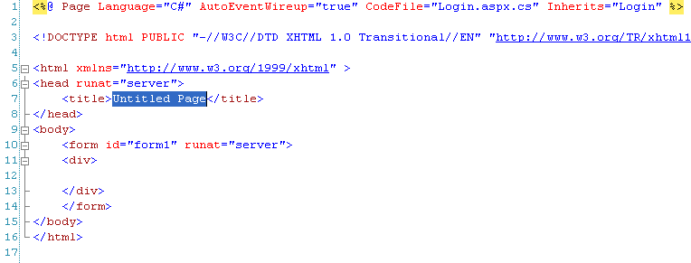
- Seleccione la vista Design (Diseno) de la pagina Login.aspx que deberia haber quedado abierta en modo Source (Codigo).

- Abra el Cuadro de herramientas y localice los siguientes controles Estándar con los que trabajaremos:
  - Label (Etiqueta): Similares a las vistas en WinForm, sirven para mostrar un texto, el cual, el usuario no puede editar
  - TextBox (Caja de texto o Cuadro de Texto): Similar al usado en WinForm, sirven para contener texto con el cual el usuario puede interactuar. Tienen la propiedad Id y Text al igual que Label.
  - Button (Botón): Similar al usado en WinForm donde el usuario puede interactuar con este control haciendo clic sobre el mismo y así disparar la ejecución de una acción.
  - LinkButton (Botón Hipervínculo): Similar al control Button descripto recién que tiene un formato estético tipo hipervínculo (analizar las diferencias y similitudes entre ambos) y además tiene similitud al LinkLabel usado en Windows Form que se utiliza para realizar acciones entre las que se comprende también la vinculación con un recurso web (pagina generalmente).

IMPORTANTE: A pesar de la similitud de estos controles con sus pares en Windows Forms, todos estos terminan convirtiéndose a su equivalente control HTML al pasarse al navegador web. En particular los controles Button e LinkButton son similares en el ambiente web, a pesar de la diferencia estética donde uno se asemeja a un botón de Windows.

- Agregar Controles en Vista Diseño (Desing)
Selección los siguientes Controles y arrastrarlos en el orden especificado y vera que se irán solapando uno al lado del otro como muestra la figura debajo:

Label -> Label -> TexBox -> Label -> TexBox
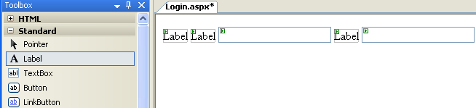
Nota: la apariencia de los controles uno al lado del otro es propio de trabajar con páginas web.

- Agregar Controles en Vista Código (Source)
Cambie a la vista Código y al final del ultimo control agregado anteriormente escriba lo siguiente:

<asp:Button ID="btnIngresar" runat="server" Text="Ingresar" OnClick="btnIngresar_Click" />

<asp:LinkButton ID="lnkRecordarClave" runat="server" OnClick="lnkRecordarClave_Click">Olvidé mi Clave</asp:LinkButton>

Si regresa a la vista Diseño vera que además de visualizarse los controles Label y TextBox agregados en el punto anterior vera los controles Button y LinkButton que agrego recientemente por código. Esto es para que recuerde que cualquiera de las formas le permite agregar controles a la pagina.

- Ahora analizaremos los últimos dos controles agregados. Note que ambos son muy similares y que anteriormente se comento al describir cada tipo de control. Ahora note que mientras que el control Button utiliza la propiedad Text para configurar el nombre que aparecerá en el botón, en el LinkButton se especifico entre las etiquetas (tags) que inician y cierran el control.

Ambas formas son equivalentes y para demostrarlo agregue en el LinkButton la propiedad text seguida del signo igual (=) y entre comillas dobles (“”) copie el texto que se encuentra entre etiquetas
Olvidé mi Clave de tal forma que quede como el siguiente:

<asp:LinkButton ID="lnkRecordarClave" runat="server" Text="Olvidé mi Clave" OnClick="lnkRecordarClave_Click"></asp:LinkButton>

Ahora compruebe en la vista Diseño que la apariencia sigue siendo la misma a pesar del ultimo cambio realizado, viendo lo siguiente:

- Ahora vamos a modificar las propiedades ID y Text de los controles recién agregados de la siguiente forma:

Control | Id | Text
Label | lblBienvenido | ¡Bienvenido al Sistema!
Label | lblUsuario | Usuario
TextBox | txtUsuario
Label | lblClave | Clave
TextBox | txtClave
Button | btnIngresar | Ingresar
Hiperlink | lnkRecordarClave | Olvide Clave

- Para darle un mejor aspecto a la página y poder ubicar los controles alineados vamos a agregar un control HTML Tabla (buscarlo en la sección de controles HTML en la barra de herramientas) que deberá arrastrar debajo de los ya creados en el punto anterior. Por defecto la tabla tendrá 3 filas por 3 columnas y como necesitaremos 2 filas mas posicionados sobre la tabla presionamos el botón derecho y elegimos la opción del menú: Insert -> Row Below (Insertar -> Fila debajo)

Nota: se deja planteado como ejercicio del lector arrastrar desde vista Diseño o agregar por código controles HTML equivalentes a los controles de Servidor agregados anteriormente.
- Posteriormente debemos arrastrar los diferentes controles ya creados dentro de las celdas de la tabla como muestra la figura.
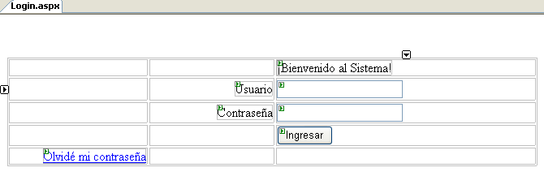

- Guarde todo y vuelva a compilar y ejecutar el proyecto, pero antes deberá modificar desde el Solution Explorer la página de inicio del proyecto posicionándose sobre Login.aspx y eligiendo del menú contextual la opción “Set at Start Page”. Ejecute el proyecto con F5.

- Interaccione con la pagina y note que sucede.

- Ahora vamos a agregar código al botón Ingresar para lo cual en vista Desing haga un doble click sobre el botón lo que le agregara un manejador para el evento Click de dicho botón y aparecerá en modo Source el método para dicho manejador y agregue el código que se muestra a continuación debajo del evento Load de la pagina.

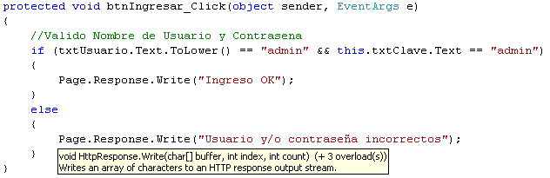

- Guardar y volver a compilar y ejecutar el Sitio y verificar que sucede al presionar el botón Ingresar esta vez.

IMPORTANTE: Note que la propiedad Response de la clase Page (clase que representa a la Pagina actual) es del tipo HttpResponse; que a su vez posse el metodo Write con 3 sobrecargas; una de estas sobrecargas permite agregar un string de parametro que al ejecutarse generara la escritura de dicho texto en la pagina. Se deja al lector profundizar en la lectura de estos elementos presentados.

- Ahora repetir el procedimiento similar al anteúltimo haciendo un doble clic sobre el LinkButton y agregando el siguiente código al método del manejador del evento generado:
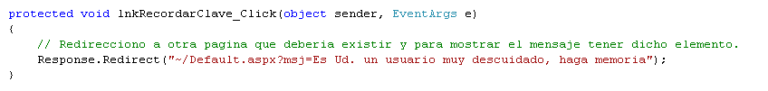

- Guardar y F5 para probar lo que sucede al presionar el link de Olvide Clave.

- Notar que se redirecciona a la pagina Default.aspx que habia sido creada por defecto al crear el Web Site, y note ademas que lo que se esta pasando por Query String no se muestra en la pagina al redireccionarnos que mas adelante vera como poder recuperar dicho valor y mostrarlo, mientras tanto piense que seria necesario tener para que esto pase.

